«Адаптация ребёнка к детскому саду»
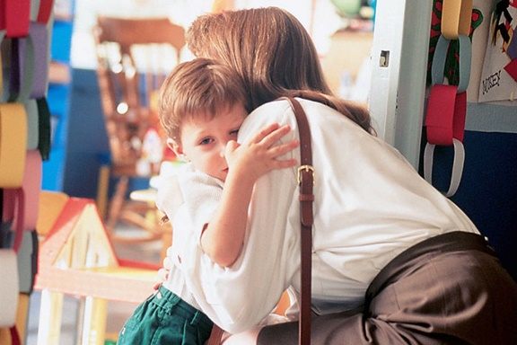
Детям любого возраста очень непросто начинать посещать детский сад. Каждый из них проходит период адаптации к детскому саду. Вся жизнь ребёнка кардинальным образом меняется. В привычную, сложившуюся жизнь в семье буквально врываются изменения: чёткий режим дня, отсутствие родных и близких, постоянное присутствие сверстников, необходимость слушаться и подчиняться незнакомым взрослым, резко уменьшается количество персонального внимания.
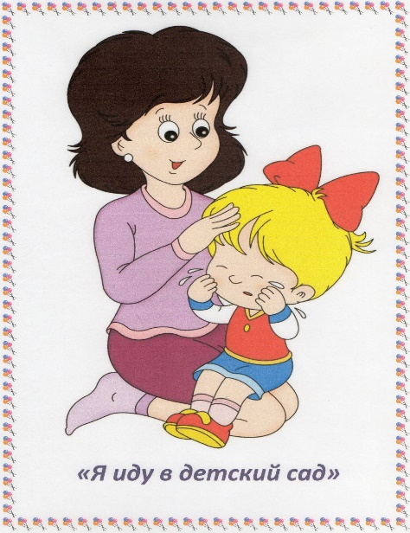
Что такое адаптация?
Адаптация — это приспособление или привыкание организма к новой обстановке.
Дома ребенок привык к определенному образу жизни, режиму, видам деятельности, характеру пищи, взаимоотношениям с окружающими, правилам поведения и т.д. В детском саду большинство условий будет новыми и непривычными для ребенка, к ним малышу придется приспосабливаться и привыкать.
В процессе адаптации – поведение и реакции на многое у ребенка могут резко поменяться, чаще всего меняются:
— эмоциональное состояние (ребенок много плачет, раздражается);
— нарушается аппетит (ребенок ест меньше и реже, чем обычно);
— нарушается сон (ребенок не может заснуть, сон кратковременный, прерывистый);
-утрачиваются приобретенные навыки (малыш может вернуться к соске или перестать проситься на горшок, речь может затормозиться);
— в период адаптации дети нередко заболевают (это связано и с психическим напряжением, и с тем, что ребенок сталкивается с новыми вирусами).
Но эти изменения являются естественной реакцией на новые условия жизни, поэтому к ним нужно отнестись с пониманием. Не беспокойтесь: когда ребенок привыкнет к садику, всё «станет на круги своя».
Когда речь идет об адаптации ребенка к саду, часто говорят о том, как трудно малышу и какая ему нужна помощь. Поступление в сад — это момент отделения ребенка от родителей, и это испытание для всех. У мамы и папы тоже «рвется» сердце, когда они видит, как переживает малыш, а ведь в первое время он может заплакать только при одном упоминании, что завтра придется идти в сад.

Рекомендации для родителей
- Если ребенок очень тяжело переживает разлуку с матерью, то желательно, чтобы первые несколько недель ребенка отводил отец, бабушка или дедушка. Не оставлять его в дошкольном коллективе на целый день, как можно раньше забирать домой.
- Необходимо обратить внимание на формирование навыков самостоятельности. Ребенок, умеющий есть, самостоятельно одеваться и раздеваться, в детском саду не будет чувствовать себя беспомощным, зависимым от взрослых, что положительно скажется на самочувствии и ускорит адаптацию.
- Если ваш малыш склонен к аллергии на тот или иной продукт или лекарство, обязательно поставьте персонал садика в известность.
- В адаптационный период нежелательно разрушать любые привычки, в том числе и вредные (например, если ребенок сосет палец, не засыпает без соски или игрушки и т. п.), так как это осложнит приспособление к новым условиям. На момент поступления в детский сад необходимо предупреждать воспитателя о «особых» привычках ребенка, если таковые имеются.
- Если у ребенка есть любимая игрушка, книжка или фотография с папой и мамой, пусть он берет ее с собой в детский сад, предварительно согласовав это с воспитателем.
- Уходя – уходите. Не травите себе душу, подслушивая под дверью. Кстати, дети чаще всего быстро успокаиваются сразу после того, как мама исчезает из поля зрения.
- Необходимо подчеркивать, что ребенок по-прежнему дорог и любим.
- В свою очередь родители должны внимательно прислушиваться к советам педагога, принимать к сведению его консультации, наблюдения и пожелания. Если ребенок видит хорошие, доброжелательные отношения между своими родителями и воспитателями, он гораздо быстрее адаптируется в новой обстановке.

Будьте терпеливы, проявляйте понимание и проницательность.
И тогда скоро детский сад превратится для малыша в уютный, хорошо знакомый и привычный мир!
